景德镇市昌江区文化广电新闻出版旅游局
部门2022年度部门决算

目 录

第一部分 景德镇市昌江区文化广电新闻出版旅游局部门概况
一、部门主要职责
二、部门基本情况
第二部分 2022年度部门决算表
一、收入支出决算总表
二、收入决算表
三、支出决算表
四、财政拨款收入支出决算总表
五、一般公共预算财政拨款支出决算表
六、一般公共预算财政拨款基本支出决算表
七、政府性基金预算财政拨款收入支出决算表
八、国有资本经营预算财政拨款支出决算表
九、财政拨款“三公”经费支出决算表
十、国有资产占用情况表
第三部分 2022年度部门决算情况说明
一、收入决算情况说明
二、支出决算情况说明
三、财政拨款支出决算情况说明
四、一般公共预算财政拨款基本支出决算情况说明
五、财政拨款“三公”经费支出决算情况说明
六、机关运行经费支出情况说明
七、政府采购支出情况说明
八、国有资产占用情况说明
九、预算绩效情况说明
第四部分 名词解释
第五部分 附件

第一部分 景德镇市昌江区文化广电新闻出版旅游局部门概况

一、部门主要职能
（一）贯彻执行党和国家关于文化、旅游、广电、新闻出版方面的法律、法规、规章和方针政策，起草全区文化、旅游、广电、新闻出版方面的规范性文件。
（二）统筹全区文化事业、文化产业和旅游业发展，推进文化和旅游融合发展。研究拟订全区文化、旅游、广播电影电视、新闻出版发展战略、发展规划、产业政策和管理办法，并负责组织实施。推进文化、旅游、广电、新闻出版体制机制改革，负责全区文化、旅游、广播电影电视、新闻出版行政审批工作。
（三）加强对全区范围内的广播电影电视、电子出版物、期刊、图书报刊出版宣传发行、监督、管理工作，确保正确的舆论导向。
（四）管理全区性重大文化活动和旅游活动，指导全区重点文化设施建设，组织全区旅游整体形象推广，促进文化产业和旅游产业对外合作和市场推广，制定旅游市场开发战略并组织实施，指导、推进全域旅游。指导协调假日旅游和红色旅游工作。
（五）指导、管理全区文艺事业，指导艺术创作生产、艺术教育及培训研究，扶持体现社会主义核心价值观、具有导向性代表性示范性的文艺作品，推动各门类艺术、各艺术品种发展。
（六）负责公共文化事业发展，推进全区公共文化服务体系建设和旅游公共服务建设，深入实施文化惠民工程，统筹推进基本公共文化服务标准化、均等化。管理区级公共文化设施，规划、指导、监督乡镇（街道）基层文化设施建设。
（七)指导、推进全区文化和旅游科技创新发展，推进文化和旅游行业信息化、标准化建设。
（八）负责全区非物质文化遗产保护，推动非物质文化遗产的保护、传承、普及、弘扬和振兴。
（九）统筹规划全区文化产业和旅游产业，组织实施文化和旅游资源普查、挖掘、保护和利用工作，促进文化产业和旅游产业发展。
（十）指导全区文化和旅游市场发展，实施依法设定的行政权力事项，对文化和旅游市场经营进行行业监管，依法规范文化和旅游市场。
（十一）指导全区文化市场综合执法工作，组织查处全区性、跨区域文化、文物、出版、广播电视、电影、旅游等市场的违法行为，维护市场秩序。
（十二）指导、管理全区文化、广电、旅游和新闻出版对外交流、合作和宣传、推广工作，组织大型文化和旅游对外交流活动，推动昌江文化走出去。
（十三）指导、管理全区文物保护、文物考古、图书馆等公共服务体系建设工作。
（十四）负责全区广播电影电视行业管理工作。监督管理全区广播电影电视、信息网络和公共视听载体播放的视听节目，审查其内容和质量，指导全区广播电影电视和信息网络视听节目服务的科技工作，监督管理全区广播电影电视节目传输、监测和安全播出。
（十五）负责全区新闻出版部门的行业管理，实施准入和退出管理，监管出版活动和出版物内容，审核和监管互联网出版活动（含网络游戏的网上出版和开办手机书刊、手机文学业务）。
（十六）负责出版物市场“扫黄打非”工作的计划、指导、协调、实施。依法查处反动、淫秽色情、封建迷信、渲染凶杀、暴力及其他非法出版物，查处违反出版、印刷、发行管理的部门和个人，依法保护出版、印刷、发行部门及其从业人员的合法权益。
（十七）负责全区范围内印刷复制业、报刊出版部门、音像制品制作部门的管理。
（十八）协助市局做好全区范围内著作权管理工作，组织推进软件正版化工作，对全区各新闻出版和著作权管理进行指导、并查处非法出版活动。
（十九）负责文化广电新闻出版系统所属企事业部门的安全管理。指导和监督文化市场、文化娱乐场所等公众聚集场所,文物保护部门,以及广播电视、新闻出版部门安全生产工作；参与文化广电新闻出版系统安全事故应急救援、调查处理工作，把新建项目安全设施“三同时”工作纳入相关许可前置；制定新闻出版广播影视有关安全制度，组织制定文化市场和新闻出版广播影视有关突发事件应急预案，加强应急管理；负责广电、网络新建、改建、扩建工程的安全监督管理；协同有关部门指导、检查、监督全区旅游景区、旅行社的安全管理工作；配合有关部门监督检查漂流、热气球、极限运动等特种旅游项目及旅游安全防范措施的落实；负责旅游安全生产信息的统计分析报告工作，组织、协调或参与旅游安全事故的应急救援和调查处理工作。
（二十）完成区委、区政府交办的其他任务。
二、部门基本情况
纳入本套部门决算汇编范围的部门共2个，包括：景德镇市昌江区文化广电新闻出版旅游局及景德镇市昌江区文化馆。
本部门2022年年末实有人数41人，其中在职人员25人，离休人员0人，退休人员0人（不含由养老保险基金发放养老金的离退休人员）；年末其他人员16人；年末学生人数0人；由养老保险基金发放养老金的离退休人员10人。

第二部分 2022年度部门决算表
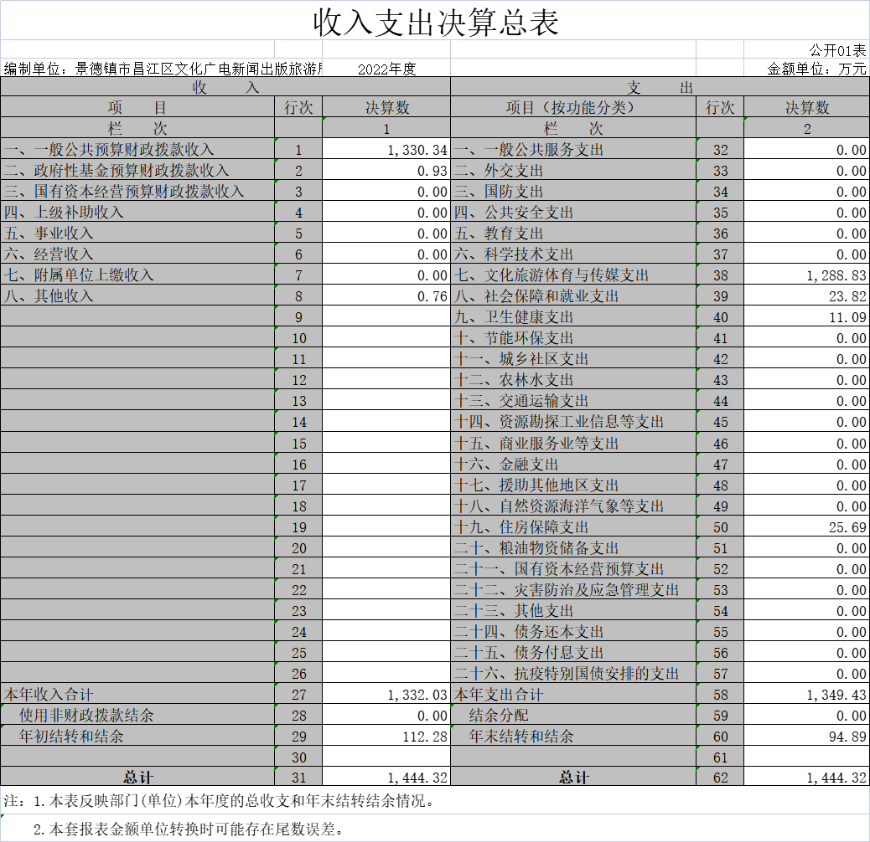
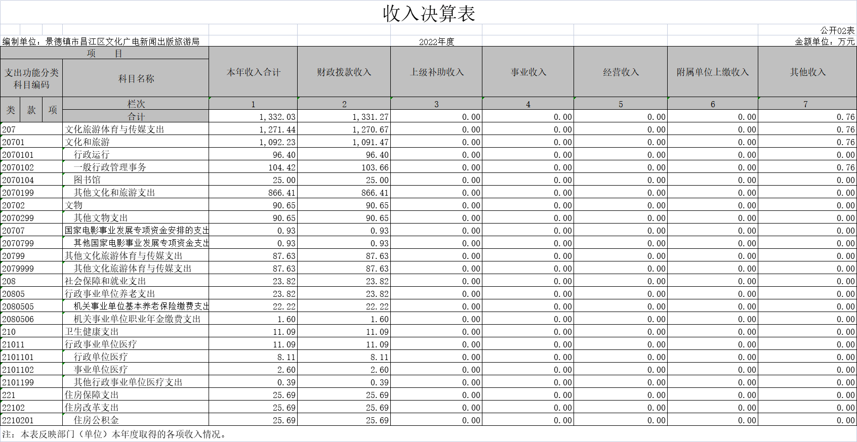
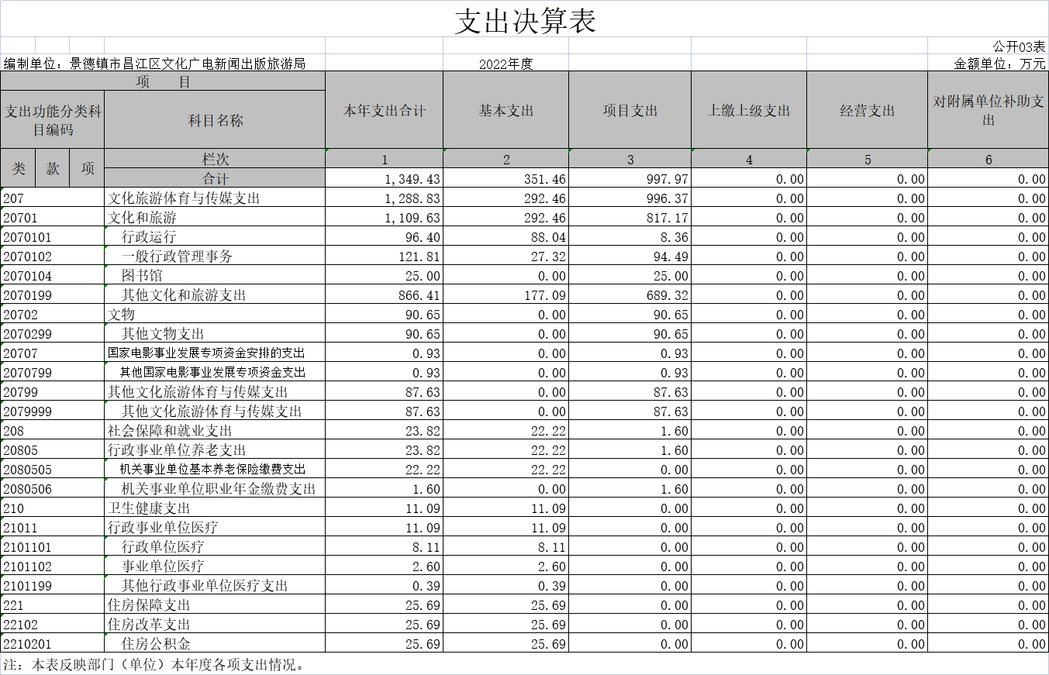
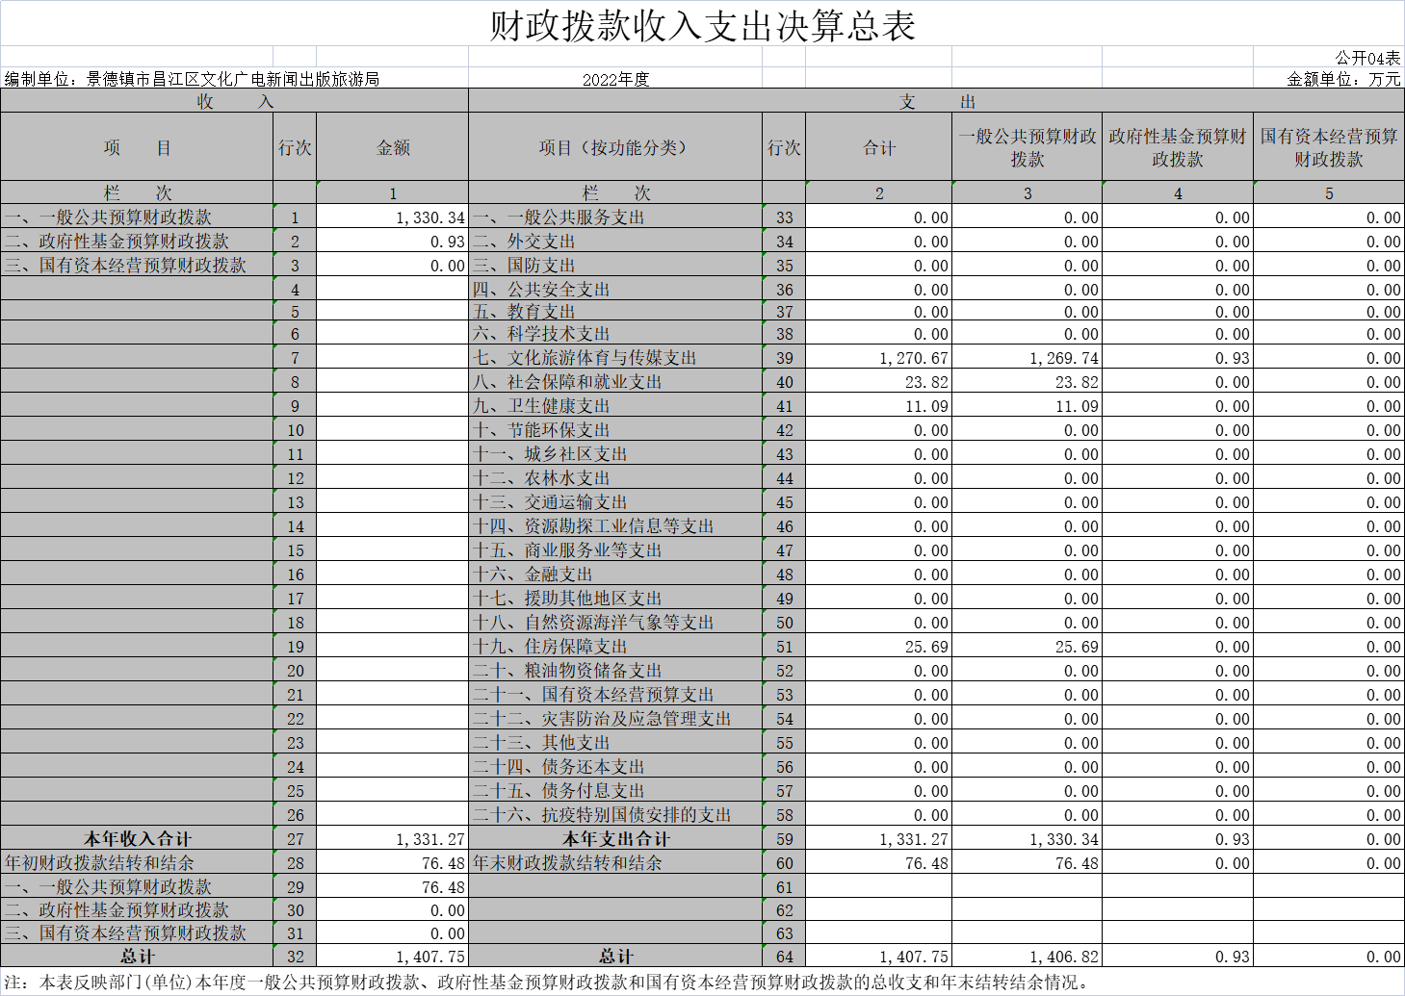
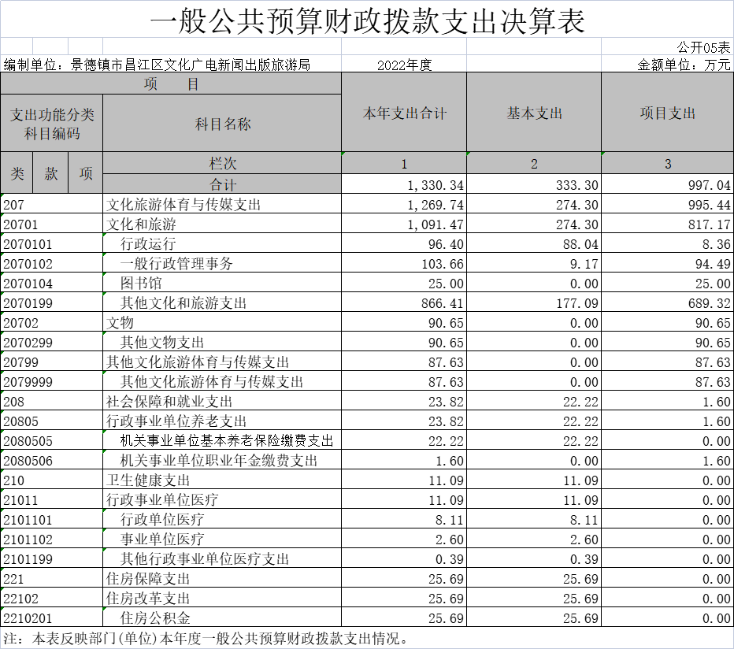
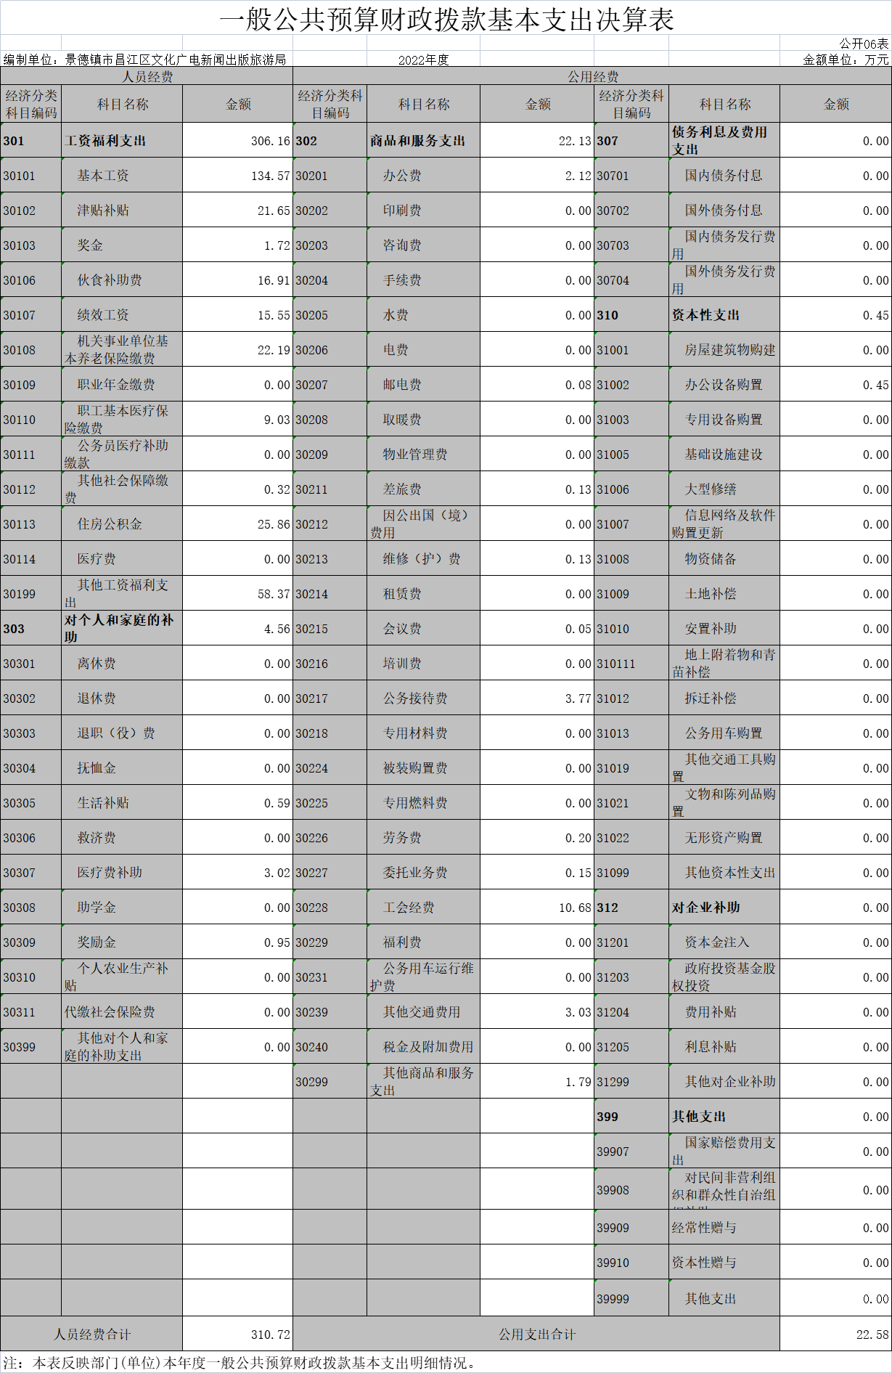
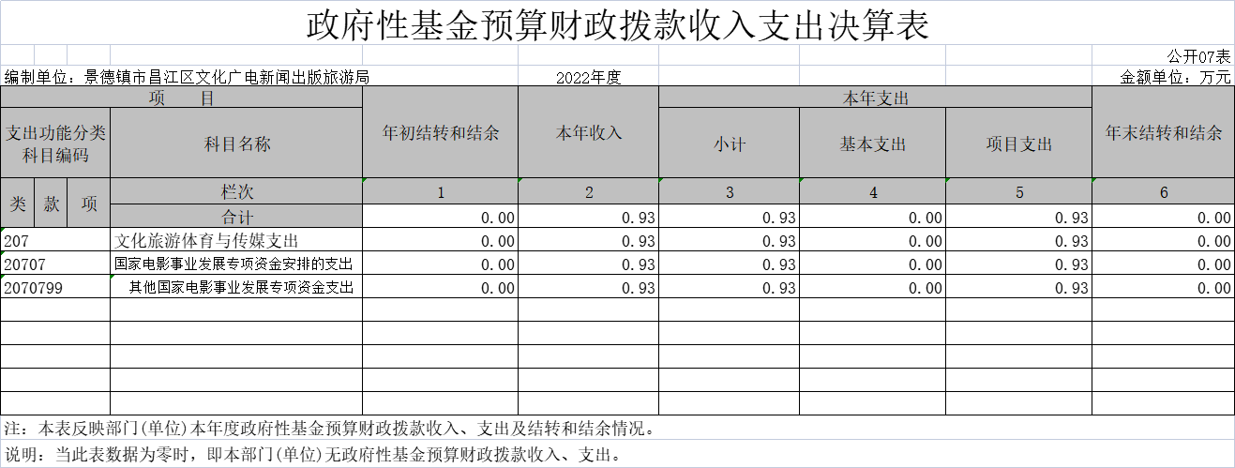
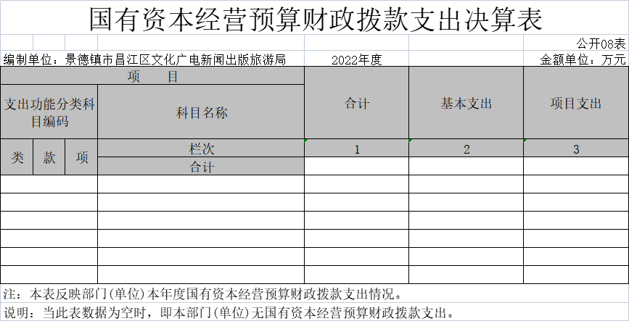
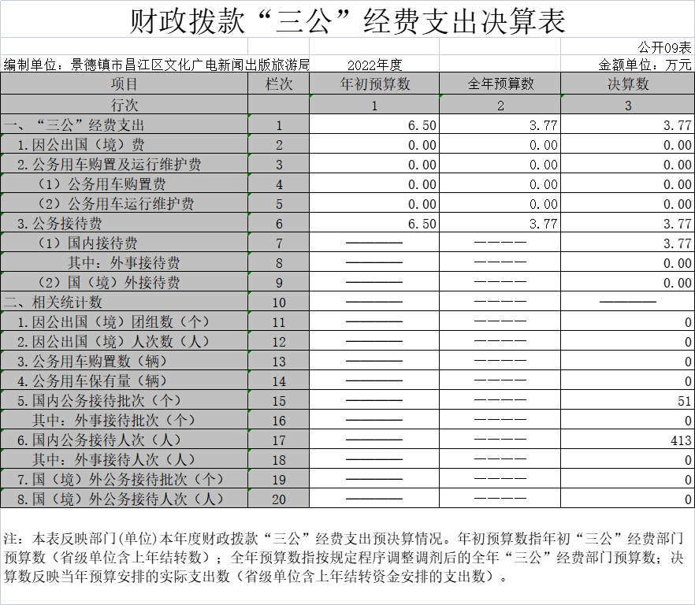
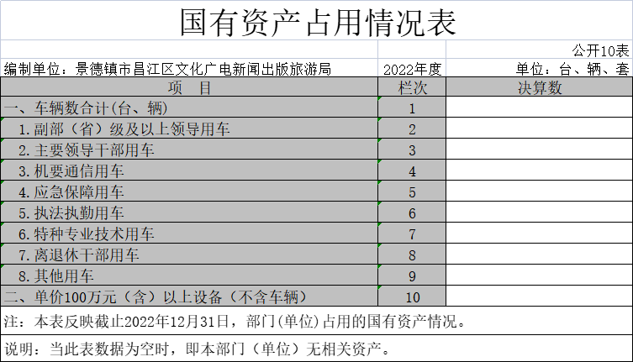

第三部分 2022年度部门决算情况说明

一、收入决算情况说明
本部门2022年度收入总计1444.32万元，其中年初结转和结余112.28万元，较2021年减少127.76万元，下降53.22%；本年收入合计1332.03万元，较2021年减少390.84万元，下降22.69%，主要原因是：项目经费减少。
本年收入的具体构成为：财政拨款收入1331.27万元，占99.99%；事业收入0万元，占0%；经营收入0万元，占0%；其他收入0.76万元，占0.01%。
二、支出决算情况说明
本部门2022年度支出总计1444.32万元，其中本年支出合计1349.43万元，较2021年减少348.57万元，下降20.53%，主要原因是：项目经费减少；年末结转和结余94.89万元，较2021年减少17.39万元，下降15.49%，主要原因是：项目经费减少。
本年支出的具体构成为：基本支出351.46万元，占26.05%；项目支出997.97万元，占73.95%；经营支出0万元，占0%；其他支出（对附属部门补助支出、上缴上级支出）0万元，占0%。
三、财政拨款支出决算情况说明
本部门2022年度财政拨款本年支出年初预算数为344.09万元，决算数为1407.75万元，完成年初预算的 %。其中：
- 文化旅游体育与传媒支出年初预算数为280.40万元，决算数为1270.67万元，完成年初预算的453.16%，主要原因是：办公室场地租赁费项目费用增加。
- 社会保障和就业支出年初预算数为22.22万元，决算数为23.82万元，完成年初预算的107.2%，主要原因是：人员调整新增。
- 卫生健康支出年初预算数为15.78万元，决算数11.09万元，完成年初预算的70.03%，主要原因是：退休人员医保转为社保统一支出。
（四）住房保障支出年初预算数为25.69万元，决算数为 25.69万元，完成年初预算的100%，主要原因是：预算合理。
四、一般公共预算财政拨款基本支出决算情况说明
本部门2022年度一般公共预算财政拨款基本支出333.3万元，其中：
（一）工资福利支出306.16万元，较2021年减少88.37万元，下降22.4%，主要原因是：绩效奖列入项目支出。
（二）商品和服务支出22.13万元，较2021年减少265.02万元，下降92.29%，主要原因是：项目细化。
（三）对个人和家庭补助支出4.56万元，较2021年减少4.98万元，下降52.20%，主要原因是：经济科目调整。
（四）资本性支出0.45万元，较2021年减少70.78万元，下降99.37%，主要原因是：项目细化。
五、财政拨款“三公”经费支出决算情况说明
本部门2022年度财政拨款“三公”经费支出全年预算数为6.5万元，决算数为3.77万元，完成全年预算的58%，决算数较2021年减少1.27万元，下降25.2%，其中：
（一）因公出国（境）支出全年预算数为0万元，决算数为0万元，完成全年预算的0%，决算数较2021年增加0万元，增长0%，主要原因是本部门无因公出国（境）支出。决算数较全年预算数持平的主要原因是：本部门无因公出国（境）支出。全年安排因公出国（境）团组0个，累计0人次，主要为：本部门无因公出国（境）支出。
（二）公务接待费支出全年预算数为6.5万元，决算数为 3.77万元，完成全年预算的58%，决算数较2021年减少1.27万元，下降25.2%，主要原因是落实过紧日子要求压减公务接待支出。决算数较全年预算数减少的主要原因是：落实过紧日子要求压减公务接待支出。全年国内公务接待51批，累计接待413人次，其中外事接待0批，累计接待0人次，主要为：本部门未产生外事公务接待费支出。
（三）公务用车购置及运行维护费支出0万元，其中公务用车购置全年预算数为0万元，决算数为0万元，完成全年预算的0%，决算数较2021年增加0万元，增长0%，主要原因是本部门无公务用车购置及运行维护费支出，全年购置公务用车0 辆。决算数较全年预算数持平的主要原因是：本部门无公务用车购置及运行维护费支出；公务用车运行维护费支出全年预算数为0万元，决算数为0万元，完成全年预算的0%，决算数较2021年增加0万元，增长0 %，主要原因是本部门无公务用车购置及运行维护费支出，年末公务用车保有0辆。决算数较全年预算数持平的主要原因是：本部门无公务用车购置及运行维护费支出。
六、机关运行经费支出情况说明
本部门2022年度机关运行经费支出22.13万元，较上年决算数减少265.02万元，下降92.29%，主要原因是：项目细化。
（若本部门不是行政部门或参照公务员法管理事业部门，则按以下格式说明：“本部门不是行政部门或参照公务员法管理事业部门，故无机关运行经费支出”）
七、政府采购支出情况说明
本部门2022年度政府采购支出总额17.43万元，其中：政府采购货物支出17.43万元、政府采购工程支出0万元、政府采购服务支出0万元。授予中小企业合同金额17.43万元，占政府采购支出总额的100%，其中：授予小微企业合同金额17.43万元，占授予中小企业合同金额的100%；货物采购授予中小企业合同金额占货物支出金额的0%，工程采购授予中小企业合同金额占工程支出金额的0%，服务采购授予中小企业合同金额占服务支出金额的0%。
八、国有资产占用情况说明
截止2022年12月31日，本部门国有资产占用情况见公开10表《国有资产占用情况表》。本部门无公务用车。
九、预算绩效评价情况说明
（一）绩效评价工作开展情况。
根据预算绩效管理要求，我部门组织对纳入2022年度部门预算范围的二级项目26个全面开展绩效自评，共涉及资金997.97万元，占项目支出总额的100%。
组织对“公共文化活动”等1个项目开展了部门评价，涉及一般公共预算支出5万元，政府性基金预算支出0万元，国有资本预算支出0万元。从评价情况来看，预算绩效评价得到有效实施和监控,能够准确地评估业务绩效和资源。
组织开展部门整体支出绩效评价，涉及一般公共预算支出 1330.34万元，政府性基金预算支出0.93万元。从评价情况来看，基本完成年初设定目标。
（二）部门决算中项目绩效自评结果。
反映2022年度省级部门绩效自评总报告和《项目支出绩效自评表》（自选2个项目）。

绩效自评总报告
一 、 项目基本情况
(一)单位项目基本情况简介
昌江区文化广电新闻出版旅游局(含二级机构)2022年度财政拨款预算项
目共计32个，局本级27个，下属文化馆5个，所有项目主要用于日常办公各
项经费，保障昌江区文化广电新闻出版旅游局各部门正常运转。

(二)项目年度绩效自评完成情况
昌江区文化广电新闻出版旅游局2022年度32个项目均完成了项目支出绩 效自评，分别填列了年初设定的目标、全年实际完成情况以及年度绩效指标完成
情况，具体情况参见各项目自评表。

二、 绩效自评工作开展情况
(一)前期准备。
本次绩效评价遵循《项目支出绩效评价管理办法》(财预〔2020〕10号)、 《全面实施预算绩效管理的建议》 (中发〔2018〕34号)、昌财绩【2023】1 号《昌江区财政局关于印发昌江区区级财政支出事前绩效评估管理暂时办法》等 文件精神，对昌江区文化广电新闻出版旅游局项目资金进行了绩效评价考察，从 政府专项资金的角度探寻项目资金使用的经济性、效率性和效益性，并针对项目 资金使用过程中出现的问题提出相关建议，增强资金发放、使用的规范性，提高 资金使用效益。本次绩效评价秉承科学规范、公平公正、分级分类、绩效相关等 原则，按照从投入、过程到产出、效果和影响力的绩效逻辑路径，结合项目的实 际开展情况，运用定量和定性分析相结合的方法，对项目实施和管理中存在的问
题进行剖析，为切实提升本单位财政资金管理的科学化、规范化和精细化水平提

供了坚实的基础。本次评价结果采取评分和评级相结合的方式，具体分值和等级

可根据不同评价内容设定。总分设置为100分，等级一般划分为四档：90(含)

-100分为优、80(含)-90分为良、60(含)-80分为中、60分以下为差。
(二)工作过程。

预算项目绩效管理小组根据本单位预算项目的内容、操作流程、管理机制、

资金使用、产出效果等情况，根据项目的实际情况和绩效管理要求制定绩效评价 工作方案，与项目相关业务科室人员进行了座谈，并抽查了财务记账凭证及部分 佐证材料。对复核后的数据和资料进行汇总，依据评分标准对评价指标进行评分，
并通过绩效分析形成评价结论。在此基础上，撰写绩效评价报告。

(三)分析评价。

通过内部论证的评价指标体系及评分标准，通过数据采集等方式对昌江区文
化广电新闻出版旅游局2022年度所有预算项目的绩效进行了客观评价。

三、 综合评价结论
此次自评得分根据项目执行情况分指标进行评比，预算执行率类指标权重为 10分，产出指标类指标权重为50分，效益指标类指标权重为30分，服务对象
满意度指标类指标权重为10分，总分100分。

昌江区文化广电新闻出版旅游局所有项目支出事项严格按照预算执行，严禁 超预算或无预算安排支出，并遵循分事项管控、分级授权原则进行审批。需办理 政府采购的经济活动支出事项，按照政府采购法相关要求及上级政府采购有关文 件的规定执行，选择相应的政府采购执行方式履行相关程序。使用项目资金形成 的国有资产按照国家资产管理相关要求及本单位内部管理制度执行。33个预算
项目支出绩效自评结果如下：
90(含)- 100分的22个
80(含)-90分的3个
60(含)-80分的4个
60分以下3个。

四、绩效目标实现情况分析
(一)项目资金情况分析。
1.项目资金到位情况分析。
昌江区文化广电新闻出版旅游局2022年年初项目资金预算376.3万元，年 中追加项目预算1718.7万元，其中：追加(本级)项目经费1612万元，追加
所属二级单位项目经费106.7万元。

2.项目资金执行情况分析。
2022年度部门执行项目资金1306.43万元，其中；昌江区文化广电新闻出
版旅游局(本级)执行1162.5万元，所属二级事业单位执行143.93万元。

3.项目资金管理情况分析。
通过对2022年度昌江区文化广电新闻出版旅游局预算项目进行绩效评价分 析，我办能够认真贯彻落实财政预算管理制度，健全预算管理体系，加大资金统 筹力度，提高资金运用的科学性、合理性和预算的约束力，保证财政资金发挥最 大效益。同时，在评价中也发现存在一些问题，例如年初项目预算绩效指标设置
不是十分合理，项目资金预算分配还不够精确。

(二)项目绩效指标完成情况分析。
1.产出指标完成情况分析。
(1)项目完成数量。

昌江区文化广电新闻出版旅游局共32个项目，产出指标(总分50分)达到
40分以上的25个，达到30分以上的4个。

(2)项目完成质量。
2022年度受疫情因素影响，昌江区文化广电新闻出版旅游局招商引资工作
及部分项目开展较缓，部分项目未完成。

(3)项目实施进度。
2022年度昌江区文化广电新闻出版旅游局32个项目中27个预算执行率达 到70%以上，另外，受2022年疫情因素影响，有些项目未能及时开工，其他 项目均不同程度受到影响，经费执行率降低，未影响我办各项工作的顺利开展，
2023年度昌江区文广新旅局各项工作保质保量完成。
(4)项目成本节约情况。

2022年度昌江区文化广电新闻出版旅游局一般公共预算财政拨款项目经费
预算1718.7万元，项目绩效预算执行数984.37万元。

2.效益指标完成情况分析。
昌江区文化广电新闻出版旅游局2022年度32个项目经费效益指标自评得
分其中18个项目的效益指标评价为满分。

3.满意度指标完成情况分析。

昌江区文化广电新闻出版旅游局2022年度24个项目满意度指标自评得分
全部为满分。

五、绩效目标未完成原因和下一步改进措施

昌江区文化广电新闻出版旅游局2022年受疫情因素影响，领导招商引资工 作及日常差旅外出次数锐减，其他项目均不同程度受到影响，在下一年度中，我
部门将改进方式方法，将绩效评价工作开展的更加合理合规。

六 、绩效自评结果拟应用和公开情况
本部门通过对项目的绩效自评工作，了解资金使用是否达到了预期目标，检 验资金的支出效果。根据绩效评价结果反馈情况分析资金使用过程中存在的问题 和原因，积极落实整改，改进管理措施，有效提高了财政资金的使用效益。自评 结果及自评报告将按要求进行公开，并将作为编制下一年度部门预算的重要依
据，加强内部控制，完善项目管理。
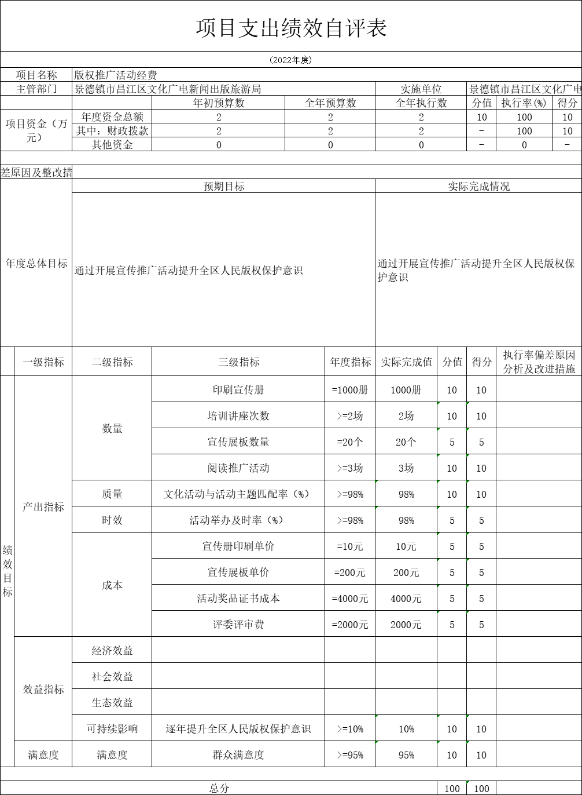
（三）部门评价项目绩效评价情况。
本部门公开“公共文化活动”项目部门评价报告（见附件）。

第四部分 名词解释
名词解释应以财务会计制度、政府收支分类科目以及部门预算管理等规定为基本说明，可在此基础上结合部门实际情况适当细化。“三公”经费支出和机关运行经费支出口径必需予以说明。
- 收入科目
- 财政拨款：指省级财政当年拨付的资金。
- 事业收入：指事业部门开展专业业务活动及辅助活动 取得的收入。
- 事业部门经营收入：指事业部门在专业业务活动及辅 助活动之外开展非独立核算经营活动取得的收入。
- 其他收入：指除财政拨款、事业收入、事业部门经营 收入等以外的各项收入。
- 附属部门上缴收入：反映事业部门附属的独立核算单 位按规定标准或比例缴纳的各项收入。包括附属的事业部门上缴 的收入和附属的企业上缴的利润等。
- 上级补助收入：反映事业部门从主管部门和上级部门 取得的非财政补助收入。
- 用事业基金弥补收支差额：填列事业部门用事业基金 弥补 2022年收支差额的数额。
- 上年结转和结余：填列 2021年全部结转和结余的资 金数，包括当年结转结余资金和历年滚存结转结余资金。
二、支出科目
（一）行政运行：反映行政部门（包括参公部门）的基本支 出。
（二）一般行政管理事务：反映行政部门（包括参公部门） 未单独设置项级科目的其他项目支出。
（三）机关服务：反映为行政部门（包括参公部门）提供后 勤服务的各类后勤服务中心的支出。
（四）预算改革业务：反映财政部门用于预算改革方面的支 出。
（五）财政国库业务：反映财政部门用于财政国库集中支出 收付业务方面的支出。
（六）财政监察：反映财政监察派出机构的专项业务支出。 （七）信息化建设：反映财政部门用于“金财工程”等信息 化建设方面的支出。
（八）事业运行：反映事业部门的基本支出。
（九）其他财政事务支出：反映除上述项目以外的其他财政 事务方面的支出。
（十）高等职业教育：反映经国家批准设立的高等职业大学、 专科职业教育等方面的支出。
（十一）培训支出：反映各部门安排的用于培训的支出。
（十二）机关事业部门基本养老保险缴费支出：反映机关事 业部门实施养老保险制度由部门缴纳的基本养老保险费的支出。

第五部分 附 件
2022年公共文化活动项目支出绩效评价报告

一、项目基本情况

(一)项目概况。包括项目背景、主要内容及实施情况、 资金投入
和使用情况等。
立项依据

根据昌江区财政局预算通知，本单位依据工作职责，向财政局 申请公共文化活动资金，设立公共文化活动项目资金管理，按《昌
江区财政局关于开展单位自评及跟踪监控工作的通知》 (财绩
[2023]2号)精神，为进一步规范财政资金管理，牢固树立预算绩 效理念，切实提高财政资金使用效率，区文旅新局对公共文化活动 专项经费项目支出绩效评价工作进行了认真的研究和部署，并以办
公室牵头组织进行公共文化活动专项经费预算资金绩效自评。

主要内容及实施情况

一是要通过旅发大会引导项目单位建设发展健康游、生态游、近郊 游等文旅休闲产品，完善本地产业链，优化提升游客体验感；二是 要深挖文化内涵，依托传统文化优势、瞄准市场需求，加强创意研
发，将文化内涵融入文创产品和旅游商品设计开发之中，助力景德
镇市文旅产业实现新突破；三是要充分利用好陶瓷创新产业发展契 机，深入实施非物质文化遗产保护传承发展工程，不断传承、弘扬
优秀传统文化，通过旅发大会进一步推动文化旅游融合发展。

资金投入和使用

2022年公共文化活动资金年初财政拨款预算数为5万元，实际 财政拨款数为5万元，该项资金全部用于公共文化活动专项工作中，
本年实际支出为5万元。

(二)项目绩效目标。包括总体目标和阶段性目标。
总体目标

一是要通过文旅活动引导项目单位建设发展健康游、生态游、近郊游
等文旅休闲产品，完善本地产业链，优化提升游客体验感；

二是要深挖文化内涵，依托传统文化优势、瞄准市场需求，加强创意 研发，将文化内涵融入文创产品和旅游商品设计开发之中，助力景德
镇市文旅产业实现新突破；

三是要充分利用好陶瓷创新产业发展契机，深入实施非物质文化遗产 保护传承发展工程，不断传承、弘扬优秀传统文化，通过旅发大会进
一步推动文化旅游融合发展。

阶段性目标
1、项目实施进度计划开始时间为2022年1月1日，计划完成时间
为2022年12月31日。
2、项目长期绩效目标是在预算范围内开展各项工作。
3、 项目年度绩效目标，主要是将围绕“全过程、全方位、全覆
盖"预算绩效管理体系，保证全面完成各项目标。
从项目立项、资金落实、业务管理到财务管理、项目产出、项 目效益多方位着手积极完成区委、区政府领导安排的公共文化活动
工作。

二、绩效评价工作开展情况
(一)绩效评价目的、对象和范围。

评价目的
通过对昌江区文旅新局公共文化活动专项经费项目资金的绩效 评价，了解公共文化活动专项经费项目资金来源、使用和管理情况、 项目组织和实施情况，检验项目投入是否达到预期目标，总结经验， 分析问题，强化项目资金管理，进一步提升预算项目资金使用成效。
评价对象

评价昌江区文化广电新闻出版旅游局公共文化活动专项经费项
目资金来源、使用和管理情况、项目组织和实施情况。

(二)绩效评价原则、评价指标体系(附表说明)评价方法、评价标
准等。

绩效评价原则
1、科学公正。绩效评价应当运用科学合理的方法，按照规范的
程序，对项目绩效进行客观、公正的反映。
2、统筹兼顾。单位自评、部门评价和财政评价应职责明确，各 有侧重，相互衔接。单位自评应由项目单位自主实施，即“谁支出、 谁自评”。部门评价和财政评价应在单位自评的基础上开展，必要
时可委托第三方机构实施。
3、激励约束。绩效评价结果应与预算安排、政策调整、改进管 理实质性挂钩，体现奖优罚劣和激励相容导向，有效要安排、低效
要压减、无效要问责。
4、公开透明。绩效评价结果应依法依规公开，并自觉接受社会
监督。

评价指标体系(附表说明)

附件4:
项目支出绩效评价指标体系

一级  指标 | 二级  指标 | 三级 指标 | 指标解释 | 指标说明 | 评分核准
决策 (10 ) | 项 目 立项 | 立项  依据  充分  性 | 项目立项是否符合法律 法规、相关政策、发展 规划以及部门职责，用 以反映和考核项目立项 依据情况。 | 评价要点：  ①项目立项是否符合国家法律法规、 国民经济发展规划和相关政策；  ②项目立项是否符合行业发展规划和 政策要求：  ③项目立项是否与部门职责范围相 符，属于部门履职所需；  ④项目是否属于公共财政支持范围， 是否符合中央、地方事权支出责任划 分原则 ；  ⑤项目是否与相关部门同类项目或部 门内部相关项目重复。 | ①项目立项是否与部门职 责范围相符，属于部门履  职所需 ；  ②项目是否属于公共财政 支持范围，是否符合中央、 地方事权支出责任划分原  则 ；  ③项目是否与相关部门同 类项目或部门内部相关项 目重复。符合以上条件得 满分，否则扣分，直到扣 完为止

一级  指标 | 二级  指标 | 三级  指标 | 指标解释 | 指标说明 | 评分核准
 |  | 立项  程序  规范  性 | 项目申请、设立过程是 否符合相关要求，用以 反映和考核项目立项的 规范情况。 | 评价要点：  ①项目是否按照规定的程序申请设 立 ；  ②审批文件、材料是否符合相关要求；  ③事前是否已经过必要的可行性研  究、专家论证、风险评估、绩效评估、 集体决策。 | ①项目是否按照规定的程 序申请设立；  ②审批文件、材料是否符 合相关要求；  ③事前是否已经过必要的 可行性研究、专家论证、 风险评估、绩效评估、集 体决策。以上全部完整， 得满分，否则扣分，直到 扣完为止。
 | 绩效  目标 | 绩效  目标  合理  性 | 项目所设定的绩效目标 是否依据充分，是否符 合客观实际，用以反映 和考核项目绩效目标与 项目实施的相符情况。 | 评价要点：  (如未设定预算绩效目标，也可考核  其他工作任务目标)  ①项目是否有绩效目标；  ②项目绩效目标与实际工作内容是否 具有相关性；  ③项目预期产出效益和效果是否符合  正常的业绩水平；  ④是否与预算确定的项目投资额或资 金量相匹配。 | ①项目有明确绩效目标， 得1分；②项目绩效目标与  实际工作内容具有相关 性，得1分。
决策 | 绩效  目标 | 绩效  指标  明确  性 | 依据绩效目标设定的绩  效指标是否清晰、细化、 可衡量等，用以反映和 考核项目绩效目标的明 细化情况。 | 评价要点：  ①是否将项目绩效目标细化分解为具  体的绩效指标；  ②是否通过清晰、可衡量的指标值予 以体现 ；  ③是否与项目目标任务数或计划数相 对 应 。 | ①将项目绩效目标细化分 解为具体的绩效指标，得2 分；②可以通过清晰、可 衡量的指标值予以体现， 得2分。
决策 | 资金  投入 | 预算  编制  科学  性 | 项目预算编制是否经过 科学论证、有明确标准， 资金额度与年度目标是 否相适应，用以反映和 考核项目预算编制的科  学性、合理性情况。 | 评价要点：  ①预算编制是否经过科学论证；  ②预算内容与项目内容是否匹配；  ③预算额度测算依据是否充分，是否  按照标准编制  ④预算确定的项目投资额或资金量是 否与工作任务相匹配。 | ①预算内容与项目内容相 匹配，得1分；②预算确定 的项目投资额或资金量与 工作任务相匹配，得1分。
决策 | 资金  投入 | 资金  分配  合理  性 | 项目预算资金分配是否 有测算依据，与补助单 位或地方实际是否相适 应，用以反映和考核项 目预算资金分配的科学 性、合理性情况。 | 评价要点：  ①预算资金分配依据是否充分；  ②资金分配额度是否合理，与项目单 位或地方实际是否相适应。 | ①预算资金分配依据充  分，得1分；②资金分配额 度合理，与项目单位或地 方实际相适应，得1分。
过程  (30  ) | 资金  管理 | 资金  到位  率 | 实际到位资金与预算资 金的比率，用以反映和 考核资金落实情况对项 目实施的总体保障程  度 。 | 资金到位率=(实际到位资金/预算资  金)×100%。  实际到位资金： 一定时期(本年度或 项目期)内落实到具体项目的资金。 预算资金： 一定时期(本年度或项目 | 达到100%得5分，较100%每 低1%扣减权重分的5%,扣 完权重分为止。

一级  指标 | 二级  指标 | 三级  指标 | 指标解释 | 指标说明 | 评分核准
 |  |  |  | 期)内预算安排到具体项目的资金。
 |  | 预算  执行  率 | 项目预算资金是否按照  计划执行，用以反映或 考核项目预算执行情  况 。 | 预算执行率=(实际支出资金/实际到 位资金)×100%。  实际支出资金： 一定时期(本年度或 项目期)内项目实际拨付的资金。 | 90%≤比率≤100%得满分， 每超出或减少该区间1%, 扣权重分的5%,扣完为止。
过程 | 资金  管理 | 资金  使用  合规  性 | 项目资金使用是否符合 相关的财务管理制度规 定，用以反映和考核项 目资金的规范运行情  况 。 | 评价要点：  ①是否符合国家财经法规和财务管理 制度以及有关专项资金管理办法的规 定 ；  ②资金的拨付是否有完整的审批程序  和手续 ；  ③是否符合项目预算批复或合同规定  的用途 ；  ④是否存在截留、挤占、挪用、虚列 支出等情况。 | ①符合财务管理制度以及 有关专项资金管理办法的 规定；②资金的拨付有完 整的审批程序和手续；③ 不存在截留、挤占、挪用、 虚列支出等情况；以上各 项占权重分的1/3,每出现 一项不符扣相应权重分， 扣完权重分为止。
过程 | 组织 实施 | 管理  制度  健全  性 | 项目实施单位的财务和 业务管理制度是否健  全，用以反映和考核财 务和业务管理制度对项 目顺利实施的保障情  况 。 | 评价要点：  ①是否已制定或具有相应的财务和业 务管理制度；  ②财务和业务管理制度是否合法、合 规、完整。 | ①已制定或具有相应的财 务和业务管理制度，得3  分；②财务和业务管理制 度合法、合规、完整，得3 分 。
过程 | 组织 实施 | 制度  执行  有效  性 | 项目实施是否符合相关 管理规定，用以反映和 考核相关管理制度的有 效执行情况。 | 评价要点：  ①是否遵守相关法律法规和相关管理  规 定 ；  ②项目调整及支出调整手续是否完  备 ；  ③项目合同书、验收报告、技术鉴定 等资料是否齐全并及时归档；  ④项目实施的人员条件、场地设备、 信息支撑等是否落实到位。 | ①配有专门的财务监控人 员；②遵守相关法律法规 和相关管理规定；③支出 调整及支出调整手续是否 完备；以上各项占权重分 的1/3,每出现一项不符扣 相应权重分，扣完权重分 为 止 。
产出  (30  ) | 产出 数量 | 实际  完成  率 | 项目实施的实际产出数 与计划产出数的比率， 用以反映和考核项目产 出数量目标的实现程  度 。 | 实际完成率=(实际产出数/计划产出 数)×100%。  实际产出数： 一定时期(本年度或项 目期)内项目实际产出的产品或提供 的服务数量。  计划产出数：项目绩效目标确定的在 一定时期(本年度或项目期)内计划 产出的产品或提供的服务数量。 | ①按要求完成单位计划数 量；②完成计划数量的  100%;③完成计划规定数 量；以上各项完成率各占 权重分的1/3,每出现一项 完成率未达100%扣相应权 重分，扣完权重分为止。

一级  指标 | 二级 指标 | 三级 指标 | 指标解释 | 指标说明 | 评分核准
产出 | 产出 质量 | 质量  达标  率 | 项目完成的质量达标产 出数与实际产出数的比 率，用以反映和考核项 目产出质量目标的实现 程 度 。 | 质量达标率=(质量达标产出数/实际 产出数)×100%。  质量达标产出数： 一定时期(本年度 或项目期)内实际达到既定质量标准 的产品或服务数量。既定质量标准是 指项目实施单位设立绩效目标时依据 计划标准、行业标准、历史标准或其 他标准而设定的绩效指标值。 | ①保证完成任务的质量；②实 现预定计划质量完成率； 以上各项完成率各占权重 分的1/4,每出现一项未达 标率扣相应权重分，扣完 权重分为止。
产出 | 产出 时效 | 完成  及时  性 | 项目实际完成时间与计 划完成时间的比较，用 以反映和考核项目产出 时效目标的实现程度。 | 实际完成时间：项目实施单位完成该 项目实际所耗用的时间。  计划完成时间：按照项目实施计划或 相关规定完成该项目所需的时间。 | ①项目在规定的时间内完 成；②规定的时间内完成 及时率达标；以上各项完 成率各占权重分的1/2,每 出现一项完成率未达100% 扣相应权重分，扣完权重 分为止 。
产出 | 产出 成本 | 成本  节约  率 | 完成项目计划工作目标 的实际节约成本与计划 成本的比率，用以反映 和考核项目的成本节约 程 度 。 | 成本节约率=[(计划成本-实际成本) /计划成本]×100%。  实际成本：项目实施单位如期、保质、 保量完成既定工作目标实际所耗费的 支 出 。  计划成本：项目实施单位为完成工作 目标计划安排的支出， 一般以项目预 算为参考。 | ①完成计划成本节约率； ②执行情况完成节约率； ③节约开支减少，达到成 本节约率；成本节约率在 10%和20%之间得1分；成本 节约率在20%和30%之间得 2分；成本节约率大于30% 得3分；以上各项成本节约 率各占权重分的1/3。
效益  (30  ) | 项 目 效益 | 实施 效益 | 项目实施所产生的效 益 。 | 项目实施所产生的社会效益、经济效 益、生态效益、可持续影响等。可根 据项目实际情况有选择地设置和细  化 。 | 通过项目的实施，达到预 定的计划效益目标得满  分，否则扣分，直到扣完 为 止 。
效益  (30  ) | 项 目 效益 | 满意  度 | 社会公众或服务对象对 项目实施效果的满意程 度 。 | 社会公众或服务对象是指因该项目实 施而受到影响的部门(单位)、群体 或个人。 一般采取社会调查的方式。 | 满意度达到90%得权重分 的100%,每降低1%扣相应 权重分的10%,扣完权重分 为 止 。
评价方法
1、 数据采集方法及过程
本项目主要采用查阅相关文件政策、会计凭证等资料方
式、 采集项目资金支出情况、项目完成情况及项目成本构
成等数据资料；并通过访谈、社会调查掌握具体情况，对采
集的数据做详细的分析和统计。
2、 资金使用情况检查方法及过程
进行实地调研，就项目资金使用情况进行检查，包括是 否存在截留、挪用财政专项资金的情况；资金支付审批情况 是否合规；资金支付所需材料是否齐备；是否存在擅自改变、 扩大支出范围的情况；是否存在擅自提高支出标准、虚列项 目支出等情况。根据调查结果显示，项目不存在资金截留、
挪用的情况；资金用于规定的使用范围，资金使用合规。
3、 问卷调查方法及过程
2022年度昌江区文化广电新闻出版旅游局公共文化活
动专项经费项目支出绩效评价采用问卷调查使用分层抽样
的方式进行，调查问卷采取现场发放及现场回收问卷的方式。
4、 撰写报告情况
项目评价组根据绩效评价的原理，对收集的数据汇总和
分析，撰写绩效评价报告，并在规定时间内上报财政局。
评价标准
根据产出数量指标，质量指标，时间指标，成本指标，经济效
益指标，社会效益指标，持续效益及满意度指标逐一进行评价。
(三)绩效评价工作过程。

1、前期准备。单位抽调专人成立了绩效评价工作组，明确了
工作职责，制定了现场评价方案，设计了相关表格，联系了相关部
门和单位，确定了实施时间。

2、 实施情况。项目绩效评价实施步骤：

(1)召开座谈会。组织主管部门、项目单位代表召开座谈会， 听取该项目有关资金使用管理及项目组织实施管理等情况介绍，了
解资金使用取得的成效、存在的主要问题及建议等。
(2)收集核查资料。收集该项目相关政策文件和主管部门、 项目单位相关制度等资料；核查相关制度是否完善，项目立项、审 批、验收等程序是否符合要求，项目支出是否合规，资金拨付手续
是否齐全，是否存在挤占、截留、挪用等情况。

(3)现场查看。按要求进行实地查看，调查走访。

对项目评价基础数据资料、辅证材料等进行审查核实。实地察 看项目进展情况并进行了实地拍照。通过以上方式全面了解项目的 基本情况，为提出评价结论提供了依据。成立绩效管理工作领导小 组，局长为组长，相关业务科室负责人为成员，负责具体项目实施， 下设办公室依托在计财股，负责进行协调、跟踪、监督、送报绩效 材料等。结合2021年区绩效考评方案和2022年工作计划，召集相关
业务科室负责人进行探讨、研究、论证的基础上，参考前三年的平
均值、当年的数值、发展趋势等，制定了切合实际、可量化、可考 评的年度目标，得出评价结论，形成绩效评价报告，并在规定的时
间内向财政局上报。

三、 综合评价情况及评价结论(附相关评分表)

项目绩效评价工作小组按照项目评价指标表，从决策、过程、 产出以及效益四个方面对项目进行综合评价，对各项指标进行综合 打分。经评价，2022年公共文化活动专项经费综合平均得分为96
分，评价等级为“良”。
经济性：项目在实施过程中，严格控制经费支出，实际总支出
不会超出预算。
效率性：按时按质完成公共文化活动专项经费的任务，达到预
期的目标。

附件4:
项目支出绩效评价指标体系

一级 指标 | 二级 指标 | 三级指标 | 指标解释 | 指标说明 | 评分核准 | 分值 | 得分 | 备注

一级 指标 | 二级 指标 | 三级指标 | 指标解释 | 指标说明 | 评分核准 | 分值 | 得分 | 备注
决策 (5) | 项 目 立项 | 立项依据充分性 | 项目立项是否符  合法律法规、相关 政策、发展规划以 及部门职责，用以 反映和考核项目  立项依据情况。 | 评价要点：  ①项目立项是否符合国家法  律法规、国民经济发展规划和 相关政策；  ②项目立项是否符合行业发 展规划和政策要求；  ③项目立项是否与部门职责 范围相符，属于部门履职所  需 ；  ④项目是否属于公共财政支 持范围，是否符合中央、地方 事权支出责任划分原则；  ⑤项目是否与相关部门同类 项目或部门内部相关项目重 复 。 | ①项目立项是否与部 门职责范围相符，属 于部门履职所需；  ②项目是否属于公共 财政支持范围，是否 符合中央、地方事权 支出责任划分原则；  ③项目是否与相关部 门同类项目或部门内 部相关项目重复。符 合以上条件得满分， 否则扣分，直到扣完 为止 | 1 | 1
决策 (5) | 项 目 立项 | 立项程序规范性 | 项目申请、设立过 程是否符合相关  要求，用以反映和 考核项目立项的  规范情况。 | 评价要点：  ①项目是否按照规定的程序  申请设立；  ②审批文件、材料是否符合相  关要求 ；  ③事前是否已经过必要的可  行性研究、专家论证、风险评 估、绩效评估、集体决策。 | ①项目是否按照规定 的程序申请设立；  ②审批文件、材料是 否符合相关要求；  ③事前是否已经过必 要的可行性研究、专 家论证、风险评估、 绩效评估、集体决策。 以上全部完整，得满 分，否则扣分，直到 扣完为止。 | 0.5 | 0.  5
决策 (5) | 绩效 目标 | 绩效目标合理性 | 项目所设定的绩  效目标是否依据  充分，是否符合客 观实际，用以反映 和考核项目绩效  目标与项目实施 的相符情况。 | 评价要点：  (如未设定预算绩效目标，也 可考核其他工作任务目标)  ①项目是否有绩效目标；  ②项目绩效目标与实际工作 内容是否具有相关性；  ③项目预期产出效益和效果 是否符合正常的业绩水平；  ④是否与预算确定的项目投 资额或资金量相匹配。 | ①项目有明确绩效目 标，得1分；②项目绩 效目标与实际工作内 容具有相关性，得1 分 。 | 1 | 1
决策 | 绩效 目标 | 绩效指标明确性 | 依据绩效目标设  定的绩效指标是  否清晰、细化、可 衡量等，用以反映 和考核项目绩效  目标的明细化情 况 。 | 评价要点：  ①是否将项目绩效目标细化 分解为具体的绩效指标；  ②是否通过清晰、可衡量的指 标值予以体现；  ③是否与项目目标任务数或 计划数相对应。 | ①将项目绩效目标细 化分解为具体的绩效 指标，得2分；②可以 通过清晰、可衡量的 指标值予以体现，得2 分 。 | 0.5 | 0.  5

一级 指标 | 二级 指标 | 三级指标 | 指标解释 | 指标说明 | 评分核准 | 分值 | 得分 | 备注
 | 资金 投入 | 预算编制科学性 | 项目预算编制是  否经过科学论证、 有明确标准，资金 额度与年度目标  是否相适应，用以 反映和考核项目 预算编制的科学  性、合理性情况。 | 评价要点：  ①预算编制是否经过科学论  证 ；  ②预算内容与项目内容是否  匹 配 ；  ③预算额度测算依据是否充 分，是否按照标准编制；  ④预算确定的项目投资额或 资金量是否与工作任务相匹 配 。 | ①预算内容与项目内 容相匹配，得1分；② 预算确定的项目投资 额或资金量与工作任 务相匹配，得1分。 | 1 | 1
 | 资金 投入 | 资金分配合理性 | 项目预算资金分  配是否有测算依  据，与补助单位或 地方实际是否相  适应，用以反映和 考核项目预算资  金分配的科学性、 合理性情况。 | 评价要点：  ①预算资金分配依据是否充 分 ；  ②资金分配额度是否合理，与 项目单位或地方实际是否相  适 应 。 | ①预算资金分配依据 充分，得1分；②资金 分配额度合理，与项 目单位或地方实际相 适应，得1分。 | 1 | 1
过程 (5) | 资金 管理 | 资金到位率 | 实际到位资金与  预算资金的比率， 用以反映和考核  资金落实情况对 项目实施的总体 保障程度。 | 资金到位率=(实际到位资金/  预算资金)×100%。  实际到位资金： 一定时期(本 年度或项目期)内落实到具体 项目的资金。  预算资金： 一定时期(本年度 或项目期)内预算安排到具体 项目的资金。 | 达到100%得5分，较 100%每低1%扣减权重 分的5%,扣完权重分 为 止 。 | 1 | 1
过程 (5) | 资金 管理 | 预算执行率 | 项目预算资金是  否按照计划执行， 用以反映或考核  项目预算执行情 况 。 | 预算执行率=(实际支出资金/  实际到位资金)×100%。  实际支出资金： 一定时期(本 年度或项目期)内项目实际拨 付的资金。 | 90%≤比率≤100%得 满分，每超出或减少 该区间1%,扣权重分 的5%,扣完为止。 | 2 | 2
过程 | 资金 管理 | 资金使用合规性 | 项目资金使用是  否符合相关的财  务管理制度规定， 用以反映和考核  项目资金的规范 运行情况。 | 评价要点：  ①是否符合国家财经法规和 财务管理制度以及有关专项  资金管理办法的规定；  ②资金的拨付是否有完整的  审批程序和手续；  ③是否符合项目预算批复或  合同规定的用途；  ④是否存在截留、挤占、挪用、 虚列支出等情况。 | ①符合财务管理制度 以及有关专项资金管 理办法的规定；②资 金的拨付有完整的审 批程序和手续：③不 存在截留、挤占、挪 用、虚列支出等情况； 以上各项占权重分的 1/3,每出现一项不符 扣相应权重分，扣完 权重分为止。 | 1 | 1

一级 指标 | 二级 指标 | 三级指标 | 指标解释 | 指标说明 | 评分核准 | 分值 | 得分 | 备注
 | 组织 实施 | 管理制度健全性 | 项目实施单位的  财务和业务管理  制度是否健全，用 以反映和考核财  务和业务管理制  度对项目顺利实 施的保障情况。 | 评价要点：  ①是否已制定或具有相应的 财务和业务管理制度；  ②财务和业务管理制度是否 合法、合规、完整。 | ①已制定或具有相应 的财务和业务管理制 度，得3分；②财务和 业务管理制度合法、 合规、完整，得3分。 | 0.5 | 0.  5
 | 组织 实施 | 制度执行有效性 | 项目实施是否符  合相关管理规定， 用以反映和考核  相关管理制度的 有效执行情况。 | 评价要点：  ①是否遵守相关法律法规和 相关管理规定；  ②项目调整及支出调整手续 是否完备；  ③项目合同书、验收报告、技 术鉴定等资料是否齐全并及 时归档 ；  ④项目实施的人员条件、场地 设备、信息支撑等是否落实到 位 。 | ①配有专门的财务监 控人员；②遵守相关 法律法规和相关管理 规定；③支出调整及 支出调整手续是否完 备；以上各项占权重 分的1/3,每出现一项 不符扣相应权重分， 扣完权重分为止。 | 0.5 | 0.  5
产出  (50  ) | 产出 数量 | 实际完成率 | 项目实施的实际 产出数与计划产  出数的比率，用以 反映和考核项目 产出数量目标的  实现程度。 | 实际完成率=(实际产出数/计 划产出数)×100%。  实际产出数： 一定时期(本年 度或项目期)内项目实际产出 的产品或提供的服务数量。  计划产出数：项目绩效目标确 定的在一定时期(本年度或项 目期)内计划产出的产品或提 供的服务数量。 | ①按要求完成单位计 划数量；②完成计划 数量的100%;③完成 计划规定数量；以上 各项完成率各占权重 分的1/3,每出现一项 完成率未达100%扣相 应权重分，扣完权重 分为止 。 | 12 | 12
产出 | 产出 质量 | 质量达标率 | 项目完成的质量  达标产出数与实  际产出数的比率， 用以反映和考核  项目产出质量目 标的实现程度。 | 质量达标率=(质量达标产出 数/实际产出数)×100%。  质量达标产出数： 一定时期  (本年度或项目期)内实际达 到既定质量标准的产品或服 务数量。既定质量标准是指项 目实施单位设立绩效目标时  依据计划标准、行业标准、历 史标准或其他标准而设定的  绩效指标值。 | ①保证完成任务的质量；  ②实现预定计划质量 完成率；以上各项完 成率各占权重分的  1/4,每出现一项未达 标率扣相应权重分， 扣完权重分为止。 | 14 | 14
产出 | 产出 时效 | 完成及时性 | 项目实际完成时  间与计划完成时  间的比较，用以反 映和考核项目产  出时效目标的实 现程度 。 | 实际完成时间：项目实施单位 完成该项目实际所耗用的时  间 。  计划完成时间：按照项目实施 计划或相关规定完成该项目  所需的时间。 | ①项目在规定的时间 内完成；②规定的时 间内完成及时率达  标；以上各项完成率 各占权重分的1/2,每 出现一项完成率未达 100%扣相应权重分， | 12 | 12

一级 指标 | 二级  指标 | 三级指标 | 指标解释 | 指标说明 | 评分核准 | 分值 | 得分 | 备注
 |  |  |  |  | 扣完权重分为止。
 | 产出 成本 | 成本节约率 | 完成项目计划工 作目标的实际节 约成本与计划成 本的比率，用以反 映和考核项目的 成本节约程度。 | 成本节约率=[(计划成本-实 际成本)/计划成本]×100%。 实际成本：项目实施单位如  期、保质、保量完成既定工作 目标实际所耗费的支出。  计划成本：项目实施单位为完 成工作目标计划安排的支出， 一般以项目预算为参考。 | ①完成计划成本节约 率；②执行情况完成 节约率；③节约开支 减少，达到成本节约 率；成本节约率在10% 和20%之间得1分；成 本节约率在20%和30% 之间得2分；成本节约 率大于30%得3分；以 上各项成本节约率各 占权重分的1/3。 | 12 | 12
效益 (40 ) | 项 目 效益 | 实施效益 | 项目实施所产生 的效益 。 | 项目实施所产生的社会效益、 经济效益、生态效益、可持续 影响等。可根据项目实际情况 有选择地设置和细化。 | 通过项目的实施，达 到预定的计划效益目 标得满分，否则扣分， 直到扣完为止。 | 30 | 26 | 公共文化 活动工作 人员不够
效益 (40 ) | 项 目 效益 | 满意度 | 社会公众或服务  对象对项目实施  效果的满意程度。 | 社会公众或服务对象是指因 该项目实施而受到影响的部 门(单位)、群体或个人。 一 般采取社会调查的方式。 | 满意度达到90%得权 重分的100%,每降低 1%扣相应权重分的 10%,扣完权重分为 止 。 | 10 | 10
总分 |  |  |  |  |  | 100 | 96
四、 绩效评价指标分析
(一)项目决策情况。
紧紧围绕加强项目的规范化、科学化管理要求，切实提高项目 管理和实施成效，建立和完善科学的项目管理机制，提高项目管理
和实施成效，对公共文化活动专项经费管理建设情况全面进行决策。

(二)项目过程情况。

(1)制定项目绩效评价工作方案，工作方案包括项目绩效评
价实施方案、评价指标体系及评价标准、基础数据表、绩效评价资
料清单。项目小组对项目绩效评价相关事项进行讨论与研究，确定
评价证据、数据来源及证据收集方法。

(2)根据制定的项目绩效评价工作方案，收集项目情况实施 材料，通过现场评价方法进行绩效评价，包括收集、审核基础资料； 开展现场核查，核实各项目是否实施以及项目实施情况是否良好，
并进行拍照留痕；对收集的证据运用科学的方法进行综合分析。
(3)根据分析后的情况评分，形成综合评价结果，将评价结 果纳入已确定的各项指标临界区间进行比较，确定绩效评价等级
(优、良、中、差)
(4)对项目评价工作进行总结，将项目的基本情况、绩效评 价工作情况、评价分析及评价结果、评价等级、经验及做法、问题
及建议等形成书面报告，向主管单位汇报。

1、评价结论

昌江区文旅新局严格按照昌江区财政局《关于开展2021年度预 算单位预算绩效管理工作的通知》的要求，根据细化的各项指标， 针对完成情况进行了评估，确保绩效评价能充分反映成效，为来年 的项目实施提供第一手的参考信息，为实施过程中的一些存在问题
提供有效的解决方案。

在绩效自评工作中，昌江区文化广电新闻出版旅游局各部门科
室能分工协作，通过组织调研、数据测算，准确地计算出各项指标
的实际得分，并对测算结果进行了细致的复核，形成最终的评价结
果。

2、 评价情况

资金到位及项目实施的时效情况总体良好，得满分。

项目立项中，目标的合理性、绩效指标完成率、项目立项规范
性情况良好，均为满分，绩效指标的明确性扣一分。

资金落实方面，成本控制率、到位及时率、财政投入乘数完成
情况良好，均为满分；资金使用率扣1分。

在业务管理、财务管理、会计信息管理方面，我委执行情况良
好。

在产出的数量、效益方面，单位总体情况良好，均达到或超过
了期初制定的绩效目标值，项目效益满分。

3、 总体评价

通过项目的实施，产出的数量、质量普遍达到了预期。这离不 开领导的重视与各部门科室间的通力配合。2022年我们还将一如既 往地坚持本年团结协作的方针，协调各部门科室的权责，进一步做
好规划，切实执行，争取更好的成效。
四、 绩效评价指标分析
1、项目实际建设月份按计划进行。

2、绩效目标设置合理，绩效目标与项目年度工作任务相对应； 绩效指标设置明确，将绩效目标细化分解为具体的绩效指标，指标 设置清晰、可衡量；项目立项规范，项目按规定程序申请立项，提
交材料充分、完整，事情进行集体决策。
3、 管理制度健全，具体相应的业务管理制度，业务管理制度合 法、合规、完整；制度执行有效，遵守相关法律法规和业务管理制 度，项目质量可控，具有或制定了相应的质量要求或标准，实时采
取必要的控制措施或手段保证质量。
4、 资金使用较为合规，符合国家财经法规和财务管理制度以及 专项资金管理办法的规定，资金的拨付有完整的审批程序和手续， 固定资产有专人管理，固定资产利用率达100%。项目资金较为安全，
较为符合项目批复的用途使用。

5、会计核算符合规范要求，相关材料完整。

6、产出指标体系(权重50%),得50分，其中：

(1)产出数量方面满分20分，得20分。
(2)产出质量方面满分6分，得6分。
(3)产出时效方面满分8分，得8分。
(4)产出成本方面满分16分，得分16分。

7、 效益指标体系(权重30%),得26分，其中：

(1)经济效益方面满分10分，得分8分

(2)社会效益方面满分10分，得分8分。

(3)生态效益方面满分4分，得分4分。

(4)可持续效益方面满分6分，得6分。

8、服务满意度指标体系(权重10%),得10分，其中：

(1)服务对象方面满分10分，得分10分
确保全区公共文化活动工作能顺利完成，领导群众对本单位服
务的满意率均达到了绩效目标。
五、主要经验及做法、存在的问题及原因分析
主要经验及做法

领导重视、科学筹划、周密组织、监督管理是前提。理解文件、 明确任务、完善指标、严格实施是关键。各相关部门相互协调，征
求意见是保证质量必不可少的环节。

存在的问题
1、机关各处室对项目支出绩效的概念还不够清晰，对绩效工作
的要求了解不多，工作开展的方法掌握不够。

2、各子项目的经费分配不够合理。

3、年初绩效指标的设置还不够完善，绩效目标紧贴项目年度任

务不够。
原因分析

1、财务的平时对财务绩效这块工作宣传不够，在受理绩效工作 任务后，未能及时在机关进行宣传，对项目负责处室提出相应的绩 效工作要求，对项目的展开也未能及时进行有效监控，导致项目绩
效工作基本上是财务在唱独角戏，未能有效形成合力。
2、 目前该项目中的很多二级项目的年度预算标准，都是在多年 前立项伊始根据当时的工作需求所定， 一直未做调整。而新形势下 随着文化工作涉及的领域、内容和要求都发生了很大变化，目前的
项目经费标准已无法与当前工作较好的相契合。
3、 因年度绩效目标申报时，部里的年度工作要点尚未出台，很 多具体工作无法确定，导致各项目负责处室无法紧密结合年度工作 任务对目标进行合理设置，在项目实际开展过程中出现指标设置不
合理的现象发生。

六、 有关建议
1、财务应该加强平时对机关财务绩效工作的宣传解释，视情在 系统内部组织开展财务绩效培训，并通过工作例会、集中学习等各 种场合，加大对财务绩效工作方面的宣传力度，让机关树立“用钱 必有效、用钱必问效”的观念，引导机关配合财务把绩效管理工作
做实、做细、做好。

2、 重新分配二级项目的年度预算标准，这项工作在2021年年初 预算编制时，按照财政预算处的要求，根据年度实际工作需要，在
项目经费总量内对各项目经费标准重新进行了划分。

3、 建议市财政适当推迟年度绩效目标申报时限，尽量让市直大 部分单位能结合年度工作要点设置预算项目绩效目标，确保绩效指
标设置能紧贴项目任务，做到应设尽设，精准实施。

七、其他需要说明的问题
评价组在整个绩效评价过程中，根据本项目的绩效评价指标体 系，编制绩效评价工作方案、收集和分析项目数据，在充分调研的 基础上秉着客观、公正的评价原则，撰写项目绩效评价报告。但由 于时间、成本和精力的限制，本绩效评价报告可能还存在不尽完善 之处，如由于受调查对象范围的限制未能充分掌握项目绩效存在的
问题。故本次绩效评价仍存在一定的局限性。

